No Edifício Embaixada do Príncipe Real

BULLDOG GIN com pop-up store
em Lisboa

O BULLDOG GIN, marca de gin ultra-premium, abre durante o mês de Junho a sua primeira pop-up store, em Lisboa, com o objetivo de promover esta bebida entre os portugueses.

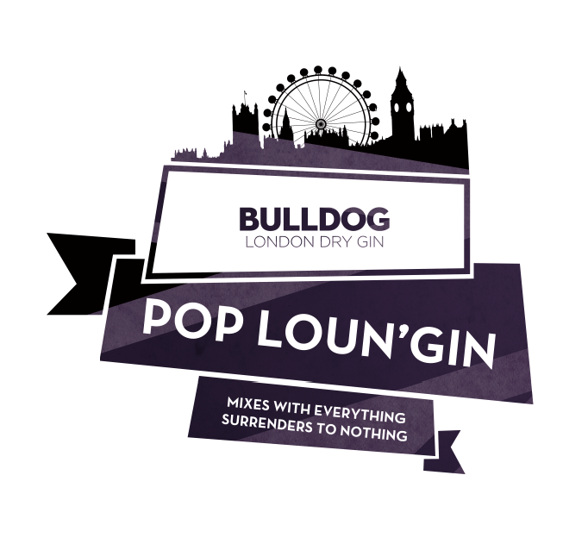
“O conceito prende-se com a exaltação da cultura POP britânica, uma vez que este gin é a personificação do que melhor se faz em Inglaterra. A marca é inspirada no espirito irreverente do original político Sir Winston Churchill, uma figura icónica e incontornável, conhecido como o “Bulldog”.

A versatilidade deste gin, não só em termos de sabor como também de posicionamento, é uma excelente oportunidade de apresentar aos lisboetas mais uma opção para se divertirem neste mês de Santos Populares. (os portugueses) Já demonstraram ser um público apreciador de boa música, interacção e de um bom gin ao ar livre em noites de calor. Tentámos juntar tudo isto e muito mais nesta nossa Pop Loun’Gin.” explica Inês Machado, Country Manager da BULLDOG GIN Portugal.

O espaço conta com uma zona lounge no exterior – TONIC SPOT, criada em parceria com a Schweppes, onde todos os visitantes têm direito a um Gin Tónico ou um cocktail à escolha.

Actividades a decorrer:
- Viagem virtual a Londres, numa perspectiva 360º
- ‘Instachurchill’
- Roda Sorte Botânicos, com prémios personalizados
- Gintasting
- Graffiti digital

Horários:
Terça , Quarta, Quinta e Domingo – das 17 às 22h
Sexta e Sábado – das 17 às 00h

A ‘BULLDOG GIN POP LOUN´GIN’ fica no Edifício Embaixada, na esquina entre a Rua da Escola Politécnica e a Calçada do Patriarcal, Príncipe Real.

Abre ao público no dia 4 de Junho e estará a funcionar durante todo este mês.

Sobre o BULLDOG GIN:

BULLDOG é o único Gin Ultra-Premium com uma imagem sedutora, moderna e desafiante, de fórmula única (possui 3 elementos botânicos exclusivos no mundo: papoila, olho de dragão, flor de lótus), quatro vezes destilada e três vezes filtrada, é engarrafada artesanalmente. É um gin menos seco que os outros gins tradicionais e mais suave, tem um sabor muito floral na boca, com um final límpido que o torna ideal para preparar cocktails. Bulldog GIN obteve a classificação mais alta jamais atribuída a um gin pela revista “Wine Enthusiast” que também nomeou o gin como um dos “Top 50 Espirituosos” de 2008.

